ВВЕДЕНИЕ
Необходимость эффективной реализации национальных социальных проектов требует выработки оптимальных информационно-управленческих технологий, повышающих адекватность мер государственной социальной политики. В Российской Федерации Национальный план действий в интересах детей был принят в 1995 году и рассчитан на период до 2020 года. В рамках очередного этапа социально-экономического развития страны актуальным является разработка и принятие нового документа - Национальной стратегии действий в интересах детей на 2012-2017 годы (далее - Национальная стратегия).
В последнее десятилетие обеспечение благополучного и защищенного детства стало одним из основных национальных приоритетов России. В посланиях Президента Российской Федерации Федеральному Собранию Российской Федерации ставились задачи по разработке современной и эффективной государственной политики в области детства. Проблемы детства и пути их решения нашли свое отражение в Концепции долгосрочного социально-экономического развития Российской Федерации на период до 2020 года, Концепции демографической политики Российской Федерации на период до 2025 года.
Карачаево-Черкесская Республика — субъект Российской Федерации, входит в состав Северо - Кавказского Федерального округа, располагается в предгорьях северо-западного Кавказа.
Административно-территориальный состав включает десять муниципальных районов, 2 городских округа, 4 города, 7 поселков городского типа, 138 сельских населенных пунктов, 83 сельских поселений.
Карачаево-Черкесия является многонациональной республикой: на её территории проживают представители более 100 национальностей.
Основной целью социологического исследования является изучение и обоснование всего спектра услуг, предоставляемых учреждением, а также сравнительный анализ реабилитационных мероприятий детей с ограниченными возможностями здоровья, направленных на сохранение и стабилизацию жизненно необходимых функций, а также их адаптацию к современной жизни.
В задачи исследования в соответствии с целями входило:
- Изучить весь спектр предоставления социально - реабилитационных услуг;
- Выявить наиболее перспективные реабилитационные мероприятия;
- Провести сравнительный анализ процесса предоставления реабилитационных мероприятий в учреждении;
- Изучить качество предоставления социальных услуг в целях восстановления или сохранения жизненно важных функций клиентов, а также возможности их адаптации к жизни в социуме;
- Оценить возможность расширения спектра предоставляемых услуг в учреждении за счет введения дополнительных.
- Изучить эффективность предоставляемых услуг и возможность оптимизации процесса управления учреждения в связи с переходом к проектно-целевому принципу финансирования.
- Выявить возможности социального учреждения во внедрении инновационных методов и технологию социального обслуживания детей с ограничениями жизнедеятельности.
«Неполноценный в умственном или физическом отношении ребенок должен вести полноценную и достойную жизнь в условиях, которые обеспечивают его достоинство, способствуют его уверенности в себе и обеспечивают его активное участие в жизни общества» Конвенция о правах ребенка (Статья 23).
Основными критериями оценки эффективности и качества предоставления социальных услуг являлись:
- Доступность учреждения и услуг, предоставляемых в нем, в том числе и информационная.
- Комфортность условий проживания и получения услуг.
- Время ожидания услуги (получение путевки-направления на реабилитацию).
- Доброжелательность, вежливость, компетентность работников.
- Качество услуг, предоставленных клиенту (доля клиентов удовлетворенных качеством, объемом и перечнем услуг от общего числа клиентов).
- Роль Попечительского совета в расширении спектра социально-реабилитацитонных услуг и как органа, призванного способствовать повышению эффективности работы учреждения и ответственного за развитие технологий фандрайзинга.

Доступность учреждения (доступность среды)
Государственная программа «Доступная среда» разработана в соответствии с Посланием Президента Российской Федерации Д.А.Медведева Федеральному Собранию от 12 ноября 2009 года, поручениями Президента Российской Федерации от 15.11.2009 г. №Пр-3035 и Правительства Российской Федерации от 18.11.2009 г. №ВП-П13-6734 по реализации Послания Президента Российской Федерации Федеральному собранию Российской Федерации от 12 ноября 2009 года.
Республиканская целевая программа "Доступная среда" на 2011-2015 годы в Карачаево-Черкесской Республике" (с изменениями от 23 июня 2011 г.) утверждена Постановлением Правительства Карачаево-Черкесской Республики 5 апреля 2011 г. N 83.
Учреждение РГКУ для детей-инвалидов «Республиканский детский дом-интернат для умственно отсталых детей «Забота» (далее РГКУ «РДДИ «Забота») располагается в здании 1985 года постройки, ранее в нем находилось дошкольное учреждение. Со дня постройки здания, капитальный ремонт в строении не проводился.
На момент проведения исследования в учреждении находилось 55 воспитанников, 8 детей-инвалидов поступило в течение 2012 года, в стадии документального оформления для направления в учреждение находилось 3 ребенка. Стоит отметить, что несмотря на наличие мест в учреждении имеется очередь на получение путевки в отделение «Милосердие», которое укомплектовано полностью. Из 55 детей:
23 ребенка-инвалида с тяжелыми нарушениями физического и умственного развития находятся в отделении «Милосердие»;
32 ребенка-инвалида обслуживаются отделением психолого-педагогической помощи, отделениями медико-социальной и социально-трудовой реабилитации.
Большей частью воспитанники учреждения составляют дети- сироты и дети, оставшиеся без попечения родителей (Рисунок 3.)
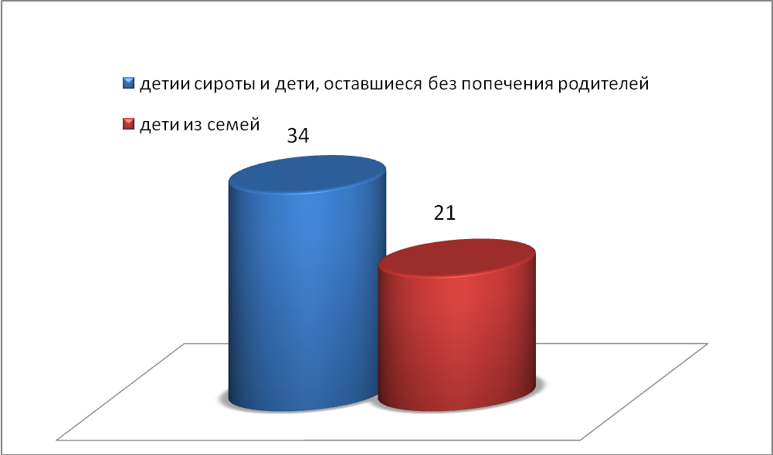

Рисунок 3. Категория воспитанников учреждения.

Для поддержания санитарно-гигиенических условий регулярно осуществлялся косметический ремонт и аварийный ремонт участков инженерных коммуникаций, однако этого недостаточно. Со времени постройки износ здания составил более 36%.
Острой проблемой создания доступной среды в учреждении является его расположение, внутренняя планировка помещений, состояние инженерных коммуникаций здания. В Связи с чем, мы имеем несоответствие материально-технической базы учреждения современным требованиям санитарно-эпидемиологических правил и нормативов для жилых и хозяйственных помещений.
В процессе мониторинга, проведенного в учреждении, встречено понимание и готовность коллектива и руководства дома-интерната, а также руководства Министерства труда и социального развития республики предпринимать дальнейшие усилия по улучшению качества жизни детей в «Заботе» путем создания доступной среды и соответственно социальных услуг. В рамках Республиканской целевой программы «Доступная среда» для рассматриваемого учреждения предусмотрена реконструкция входной группы и адаптирование доступности ванных комнат и санузлов для детей, имеющих физические недостатки. По плану работы программные мероприятия по «Доступной среде» в учреждении должны быть завершены к концу 2013 года.
Кроме того, необходимо техническое переоснащение и дооснащение учреждения, в частности специализированным автотранспортом, с целью повышения его доступности и мобильности.
Для улучшения качества жизни детей и их реабилитации, в отделениях малоподвижных детей целесообразно создать в их группах сенсорно-развивающую среду, а также приобрести специальные технические средства для вертикализации и перемещения детей. Сосредоточить усилия персонала на повышении мобильности детей: приеме пищи сидя, приучении к гигиеническим процедурам, стимулирование интереса к сенсорным развивающим играм и пр.
Отмечено, что учреждение доступно на 30%. Острая необходимость в оборудовании входной группы, адаптации санитарных узлов, ванных комнат учебных мастерских и палат, которые не имеют приспособлений, функциональных кроватей для размещения детей, а приобретение машины, оборудованной для перевозки людей с ограничениями жизнедеятельности решит проблему обеспеченности автотранспортом для перевозки детей на процедуры и открытия поликлинического отделения.
Информационная доступность тоже нуждается в оптимизации. Необходимо создание сайта, адаптированного для людей с ограниченными возможностями и размещение информации в территориальных органах здравоохранения и социального обслуживания. Анализируя социальное обслуживание населения республики следует отметить, что действующая сеть учреждений социального обслуживания не обеспечивает существующей потребности и не соответствует федеральным нормативам обеспеченности населения подобными учреждениями, утвержденным распоряжением Правительства Российской Федерации от 03.07.1996 №1063-р.

Оценка качества оказываемых услуг
Для оценки качества оказываемых услуг, проведен анализ основных аспектов жизни детей в учреждении: оценка психоэмоционального и физического здоровья детей до поступления и в процессе нахождения в стационаре, питание детей, качество образовательных услуг, привитие навыков самообслуживания и мероприятий трудовой реабилитации.
На каждого воспитанника учреждения разработана ИПР, на основании которой строится вся работа в «Заботе». Дети охвачены медицинским обслуживанием, с каждым из них работают квалифицированные специалисты: психиатр, врач-педиатр, физиотерапевт, невропатолог, инструктор по лечебной физкультуре, реабилитолог и т.д.

Перечень заболеваний:
Наименование болезней | Код МКБ – Х пересмотр. | Зарегистрировано заболеваний всего
Наименование болезней | Код МКБ – Х пересмотр. | 2010 | 2011 | 2012
1 | 2 | 3 | 4 | 5
Всего: | А₀₀-Т₉₈ | 362 | 344 | 223
1. Из них некоторые инфекционные паразитарные болезни  в т.ч. кишечные инфекции  - дифтерия  - коклюш  - о.полиомиелит  - корь  - вирусный гепатит  - эпидемический паротит  - педикулез  - чесотка | А₀₀-В₉₇  А₀₀-А₀₉  А₃₆  А₃₇  А₉₀  В₀₅  В₁₅-В₁₉  В²⁶  В₈₅  В₈₆ | -  -  -  -  -  -  -  -  - | 2  - | -  -  -  -  2  -  -  -  -
2. Болезни крови и кроветворных органов и отдельные нарушения иммунного характера | Д₅₀-Д₈₉ | 3 | 15 | 1
3. Болезни обмена веществ, эндокринной системы, питания | Е₀₀-Е₈₉ | 22 | 3 | 2
- Болезни нервной системы | У₀₀-У₉₉ | 42 | 42 | 11
5. Болезни глаз и придаточного аппарата | Н₀₀-Н₅₉ | 2 | 14 | 9
6. Болезни уха и сосцевидного отростка | Н₆₀-Н₉₅ | 2 | 13 | 16
7. Болезни органов дыхания в т.ч. ОРВИ, ВДП, грипп, пневмония | J₀₀-J₉₉ | 170 | 184 | 73
8. Болезни органов пищеварения | К₀₀-К₉₃ | 25 | 63 | 35
9. Болезни мочевой системы | N₀₀-N₉₉ | 2 | 2 | 2
10. Отдельные состояния в перинатальном периоде | Р₀₀-Р₉₆ | - | - | -
11. Врожденные аномалии (пороки развития, деформация и хромосомные нарушения | Q₀₀-Q₉₉ | 26 | 6 | 5
12. Травмы, отравления | S₀₀-S₉₈ | 7 | - | 3
13. Прочие болезни |  | 67 | - | 35
Комплекс лечебно-восстановительных мероприятий довольно широк: профилактические, стимулирующее, оздоровительные, коррекционные. По графику проводится диспансеризация детей-инвалидов (в соответствии с Приказом № 452 от 02.07.2007 г. МЗ и СР РФ), по итогам данных диспансеризации устанавливаются группы здоровья, и разрабатывается индивидуальная программа реабилитации на каждого воспитанника учреждения.
В результате комплекса проводимых мероприятий, удалось добиться снижения заболеваемости воспитанников: снизилось число инфекционных заболеваний, проведена коррекция по анемии, питанию, неспецифической профилактике (закаливание, санаторно-курортное лечение и т.п.). В результате занятий ЛФК и массажа уменьшилось количество детей со сколиозом.
Мероприятия, проводимые для улучшения состояния здоровья воспитанников, значительно улучшают качество их жизни.
Результаты реабилитационного потенциала могли быть выше при достаточном финансировании учреждения. Недостаточность финансирования в 2012 году сказалось на обеспеченности детей в подгузниках, адсорбирующем белье, ортопедической обуви, кресло – колясках, предписанных в соответствии с индивидуальным планом реабилитации. Так, обеспечение подгузниками составляет 52,3% от потребности, адсорбирующим бельем –4% от потребности, ортопедической обувью – 57% от потребности.
Также на улучшения качества жизни влияет наличие в учреждении повышенного внимания к питанию воспитанников. Предусмотрено 6 разовое питание с соблюдением диетических столов. Витаминизация и наличие свежих фруктов и овощей, натуральных соков.
Из 55 детей в доме-интернате: 24 девочки, 31 мальчиков. Исходя из степени умственной отсталости большую часть составляют дети с умеренной умственной отсталостью (Рисунок 4)
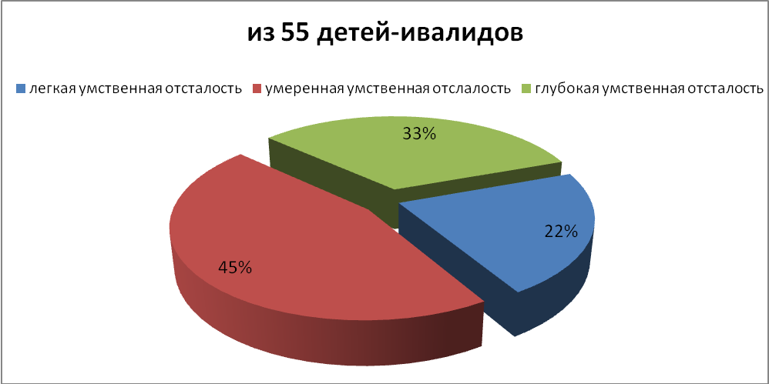
В целях расширения спектра социально-педагогических услуг, оказания наиболее квалифицированной помощи детям, в учреждении ведутся программы, стимулирующие развитие следующих типов развития детей:
- Познавательная деятельность- 36 %
- Эмоционально-волевая сфера- 24%
- Предметно - практическое, наглядно –образное мышление- 11%
- Словесно- логическое мышление- 29%
Что касается социально-образовательных технологий, наиболее эффективными можно назвать следующие программы:
№  п/п | Образовательные программы, направления и специальности |  |  |  | Квалификация (степень), присваиваемая по завершении образования
№  п/п | Код | Наименование | Уровень | Нормативный срок освоения
1 | 2 | 3 | 4 | 5 | 6
1 | - | Программа ДОУ компенсирующего вида для детей с нарушением интеллекта «Коррекционно-развивающее обучение и воспитание». Начальное общее образование | дошкольное образование | 4 года | -
2 | - | Программа специального коррекционного образовательного учреждения VIII вида. Начальное общее образование | I ступень | 4 года | начальное общее образование
3 | - | Программа специального коррекционного образовательного учреждения VIII вида. Основное общее образование | II ступень | 5 лет | основное общее образование
4 | - | Программа специального коррекционного образовательного учреждения VIII вида с отклонениями в развитии с синдромом Дауна | III ступень | 2 года | среднее (неполное) общее образование

Стоит обратить внимание как на текучесть кадров в целом, так и на текучесть учителей. У 5 учителей из 5, стаж работы по должности учитель в исследуемом учреждении составляет в конце сентября 2013 года менее 1 месяца, высшее педагогическое образование имеется у 3 из 5 учителей.
В 2012-1013 учебном году охвачено обучением по программе VII вида (I, II) 26 детей. Из них задействовано в обучении с легкой умственной отсталостью – 10 воспитанников, с умеренной умственной отсталостью – 16 воспитанников.
В процессе обучения у умственно отсталых воспитанников значительно сглаживаются отклонения в познавательной деятельности, в эмоционально-волевой сфере, развивается предметно-практическое и наглядно-образное мышление, постепенно развиваются словесно-логическое мышление, восприятие, память, чувства, что способствует подготовке детей к трудовой жизни, формированию у них убеждений и мировоззрения.
У детей с умственной отсталостью формирование навыков самообслуживания не происходит самопроизвольно. Обучение таким навыкам составляет целое направление работы специалистов учреждения.
Кроме того, исходя из возможности воспитанников большое внимание в учреждении оказывается досуговым мероприятиям, дополнительному образованию и кружковым формам работы с детьми. При этом дети, имеющие возможность творческого развития и его проявления в обществе (выступления на общественных мероприятиях, участие в выставках и т.д.) испытывают меньшее чувство неполноценности, психологического дискомфорта и впоследствии легче интегрируются в общество.
С целью совершенствования деятельности учреждения целесообразно рассмотреть возможность организации классов (групп) профессионального обучения детей-инвалидов непосредственно в доме-интернате, в соответствии с их физическими возможностями и умственными способностями. Профессиональное обучение детей-инвалидов обеспечит их социализацию, позволит решить задачу коррекционного воздействия, способствуя формированию положительных черт личности, правильных установок и разумных потребностей, а также коммуникативных способностей. Особенно остро этот вопрос стоит перед детьми – сиротами и детьми, оставшимися без попечения родителей, лицами из числа детей-сирот и детей, оставшихся без попечения родителей, являющихся инвалидами. Возможно обучение рабочим профессиям.
Подготовка умственно отсталых детей к самостоятельной жизни и производственному труду является важнейшей задачей. И наряду с трудовой подготовкой должна вестись работа по профориентации, что позволит подготовить таких детей к самостоятельной жизни и трудовой деятельности в современных экономических условиях, создаст равные возможности инвалидов на рынке труда. Для реализации трудовой реабилитации в учреждении можно построить теплицу, а также отдельное помещение, вмещающее в себя кабинеты трудовой реабилитации, спортивный зал и зал ЛФК.

Доля клиентов удовлетворенных качеством, объемом и перечнем услуг от общего числа клиентов учреждения получивших эти услуги.
Проведя социологический опрос среди родителей нынешних и бывших воспитанников учреждения на предмет удовлетворенности качеством, объемом и перечнем услуг, оказанных их детям выяснилось следующее.

Удовлетворенность качеством оказываемых услуг:
Полностью удовлетворены качеством оказываемых услуг – 99%
Частично удовлетворены качеством оказываемых услуг – 1 %
Не удовлетворены качеством оказываемых услуг – 0%

Удовлетворенность объемом оказываемых услуг:
Полностью удовлетворены объемом оказываемых услуг – 98%
Частично удовлетворены объемом оказываемых услуг – 2%
Не удовлетворены объемом оказываемых услуг – 0%

Удовлетворенность перечнем оказываемых услуг:
Полностью удовлетворены перечнем оказываемых услуг – 60%
Частично удовлетворены перечнем оказываемых услуг- 12%
Не удовлетворены перечнем оказываемых услуг – 38%

Данное социологическое исследование показало: родители детей удовлетворены качеством социальных услуг, однако было высказано пожелание введения дополнительных услуг, предоставляемых воспитанникам.
Учитывая ограниченность бюджета республики, целесообразно рассмотреть возможность расширения перечня услуг на платной основе. Оказание платных услуг государственным казенным учреждением возможно при условии, что данный вид деятельности прописан в Уставе учреждения.

Для изучения спроса на услуги были опрошены родители, имеющие детей-инвалидов.
Виды услуг, которые родители готовы оплачивать:
Наличие полустационарного отделения в учреждении – 30%

Услуги няни/сиделки – 37%
Дополнительные медицинские услуги – 14%

Психологическая консультация – 6%
Дополнительные социально-реабилитационные услуги – 9%
Доставка продуктов и медикаментов на дом – 4%

Как видно из социологического опроса наиболее востребованными являются услуги сиделки (няни) и наличие отделения дневного пребывания, что в свою очередь обусловлено острой необходимостью помощи родителям со стороны профессионалов в организации досуга и занятости детей на период занятости родителей трудовой деятельностью либо необходимостью отлучиться от ребенка по другим делам. Причем, говоря об открытии отделения дневного пребывания для детей-инвалидов, респонденты высказывают предпочтение наличия такового в республиканском центре – г.Черкесске, поскольку большая часть инфраструктуры сосредоточена именно здесь.

Оценка качества работы Попечительского совета при учреждении.
При учреждении создан и эффективно функционирует Попечительский совет. В состав совета входят предприниматели, представители общественных организаций. При активном участии членов Попечительского совета в учреждении развивается фандрайзинг: дополнительное привлечение волонтеров, внебюджетных средств для приобретения оборудования, проведения благотворительных акций.
Фандрайзинг подразумевает наличие большого перечня эффективных инструментов для привлечения средств со стороны. Такими инструментами являются специальные мероприятия по сбору средств (благотворительные вечера, аукционы, концерты, спортивные соревнования), подача заявок на гранты, с целью получения безвозмездных целевых субсидий, объявляемых фондами, в т.ч. Фондом поддержки детей, находящихся в трудной жизненной ситуации, работа по привлечению внимания социально-ориентированных Некоммерческих организаций. Подготовка предложений по привлечению средств Резервного Фонда Президента Российской Федерации и др. Свою эффективность в современное время показал такой инструмент фандрайзинга, как использование ресурса сети Интернет и социальная реклама.
Для расширения коммуникативной среды, социальных контактов воспитанников ДДИ развивать программу сотрудничества с организациями добровольцев на договорных основах. Привлекать добровольцев к поискам возможности устройства детей в иные возможные места проживания, в том числе путём использования форм семейного устройства.
Расширить состав Попечительского Совета ДДИ за счет привлечения общественных деятелей, институтов и организаций, которые способствовали бы дальнейшим шагам по улучшению качества жизни детей и реализации предлагаемых изменений, Уполномоченного по правам ребенка Карачаево-Черкесской Республики, представителей благотворительных фондов, общественности.
ВЫВОДЫ:
1. Мощность действующего учреждения практически загружена, наблюдается очередность в отделение «Милосердие»;
2. Мониторинг показал, что создание более комфортных условий проживания остро необходимо, так как санитарное состояние помещений не совсем соответствует нормативам, здание требует капитального ремонта;
3. Укрепление материально-технической базы учреждения позволит вывести на новый уровень социально-реабилитационные мероприятия;
4. Необходимо обратить особое внимание на текучесть кадров; обеспечить повышение уровня квалификации специалистов учреждения; создать условия для привлечения и удержания высококвалифицированных специалистов в учреждении, в т.ч. с помощью стимулирующих выплат.
4. В отделениях интенсивного ухода обеспечивается только уход и кормление, в то время как следует направить усилия на максимально возможное развитие мобильности, социально-бытовых и гигиенических навыков лежачих детей с помощью современных технических приспособлений для вертикализации, сидения, хождения, а также применение физиотерапии, массажа.
5. Остро стоит проблема создания доступной среды вне и внутри помещений, покупки колясок и других технических средств реабилитации;
6. Недостаточно эффективно реализуется право детей-инвалидов на жизнь в безбарьерной среде, закрепленное Федеральным Законом ФЗ № 181 «О социальной защите инвалидов в Российской Федерации» и Положениями Градостроительного Кодекса РФ. Трудности доступа к учреждениям образования и здравоохранения, жилым зданиям и транспорту, спортивным и культурным учреждениям по прежнему занимают особое место среди многих проблем детей с нарушениями опорно-двигательного аппарата и делают жизнь детей-инвалидов фактически изолированной от общества.

